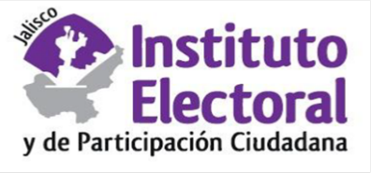**Sesión extraordinaria**

**Comité de Transparencia**

**28 veintiocho de junio de 2021 dos mil veintiuno**

**10:00 diez horas**

**Orden del día:**

1. Lista de asistencia y declaración de quórum.
2. Aprobación del orden del día.
3. Presentación, discusión y, en su caso, aprobación de la versión pública del entregable que conforma la respuesta de la solicitud de información radicada con el número de expediente IEPC-PNT-580/2021.
4. Presentación, discusión y, en su caso aprobación de las versiones públicas de los contratos de prestación de servicios suscritos por el Instituto Electoral y de Participación Ciudadana del Estado de Jalisco, con "LYDANT FREIGHT FORWADERS, S. de R.L. de C.V.", en el mes de junio del año 2021.
5. Presentación, discusión y, en su caso, aprobación de la versión pública del entregable que conforma la respuesta de la solicitud de información radicada con el número de expediente IEPC-OF-594/2021.

**A t e n t a m e n t e**

**Guadalajara, Jalisco; a 25 veinticinco de junio de 2021 dos mil veintiuno**

**Alma Fabiola del Rosario Rosas Villalobos**

Secretaria del Comité de Transparencia